南京中医药大学毕业学位申请说明
1院系秘书登陆研究生系统，点击毕业管理--毕业证号管理—学院审核毕业资格
列表显示名单为答辩结果审核通过学生，如图所示
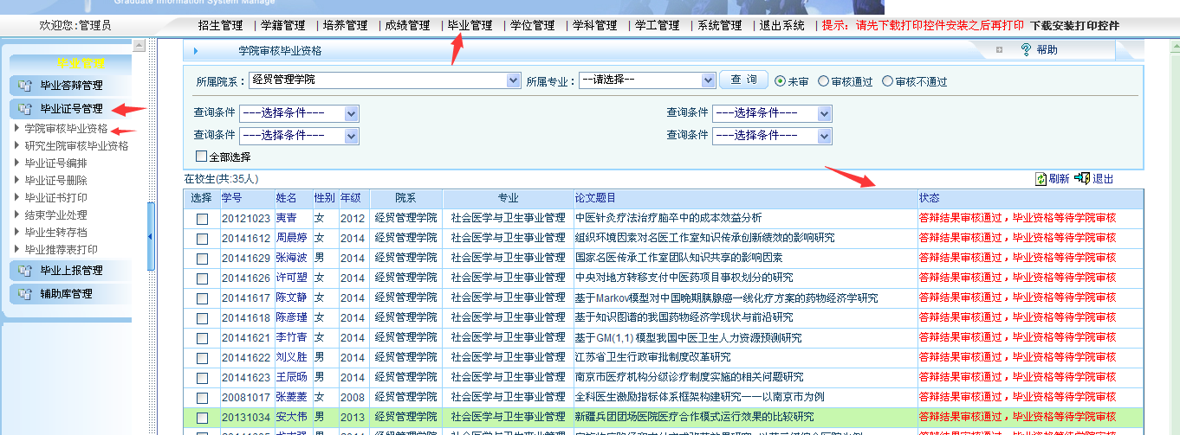

2院系秘书可以点击下方的审核通过或不通过按钮，来进行审核。如图所示
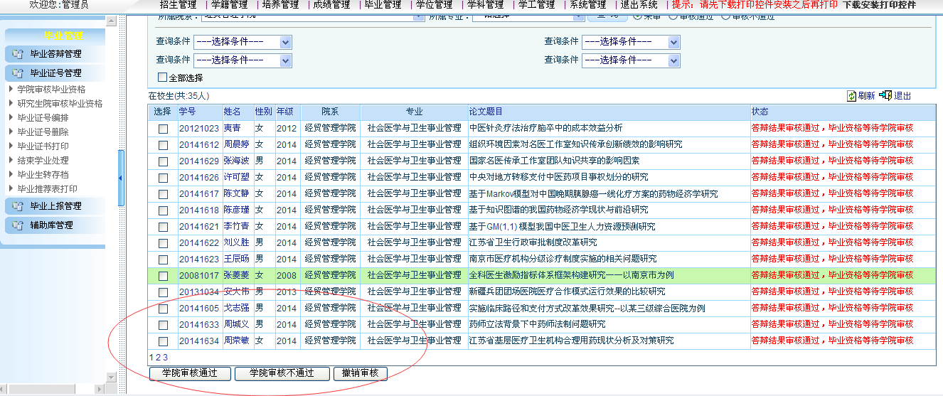
3审核通过的名单提交研究生院审核，研究生院老师登陆系统，点击毕业管理--毕业证号管理—研究生院审核毕业资格，如图所示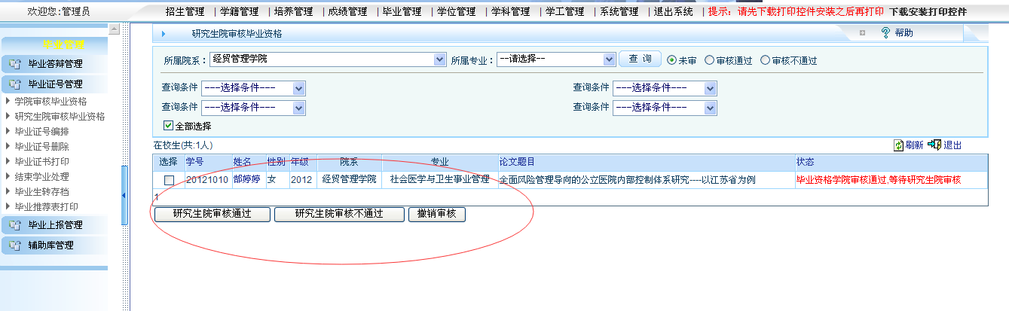
4 研究生院审核通过的名单，才可以进行毕业证号编排，如图
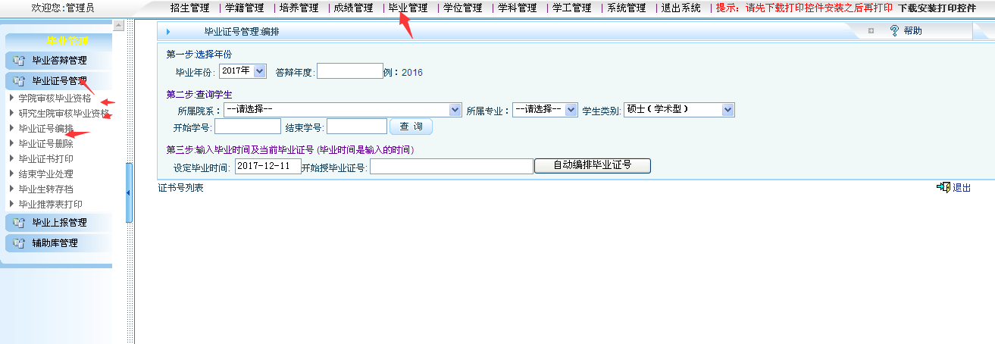

6学位审核流程，院系秘书登陆研究生系统，点击学位管理—学位讨论管理—学院审核学位资格 列表显示名单为答辩结果审核通过学生，如图所示
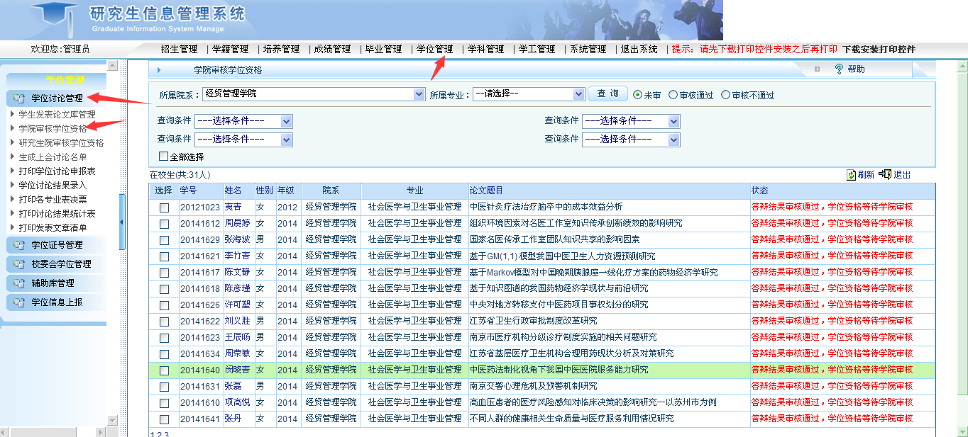

7院系秘书可以点击下方的审核通过或不通过按钮，来进行审核。如图所示
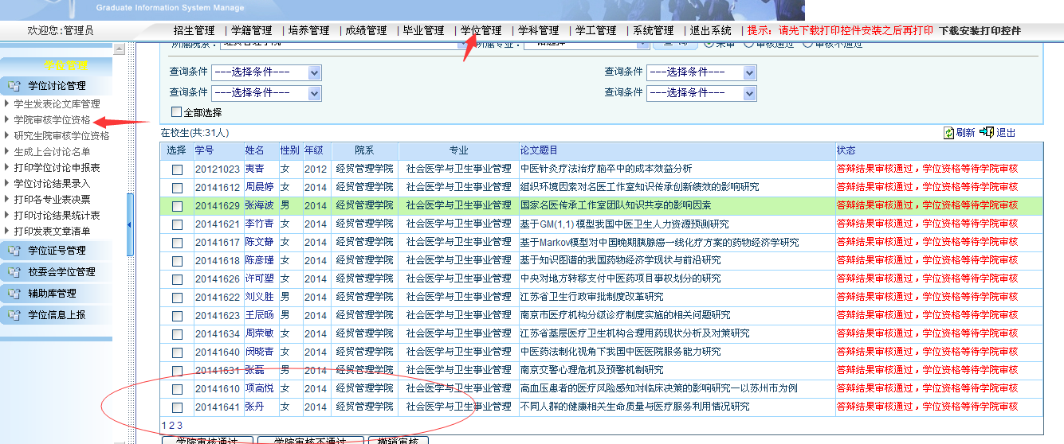

8审核通过的名单提交研究生院审核，研究生院老师登陆系统，点击学位管理—学位讨论管理—研究生院审核学位资格，如图所示
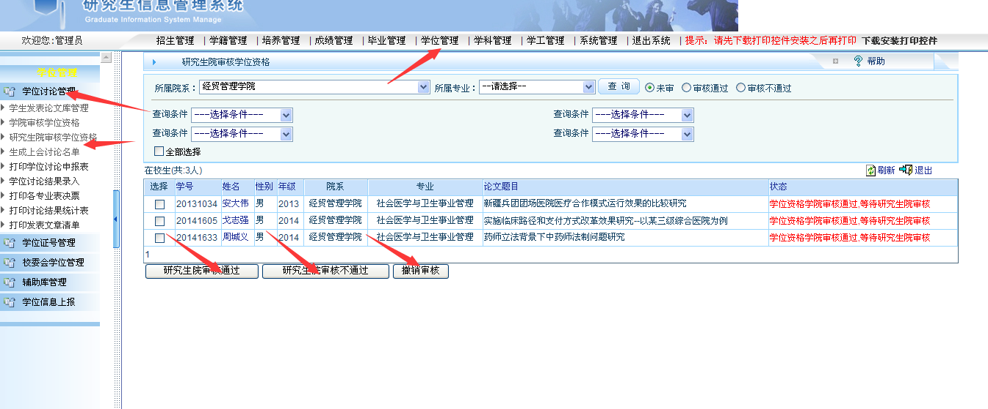
9研究生院审核通过的名单，才可以由秘书老师生成讨论名单 如图所示
